重庆航天职业技术学院

《三人行校园一站通》
设计报告书

网站设计主题 | ： | 校园一站通

专业班级 | ： | 2021软件技术（专本贯通）1班
学生学号 | ： | 20210191
学生姓名 | ： | 彭靖岚
性别 | ： | 男
学院 | ： | 智能信息工程学院
联系电话 | ： | 13658270126
E-mail | ： | 2652074667@qq.com
QQ | ： | 2652074667

2022年4月10日
目 录

- 前言 3
- 网页设计结构图 4
3. 网页结构草图 5
4. 主页（index.html） 6
5.登录、注册页（landing.html） 7
6.活动发布页（newport.html） 8
7.新闻页（xwindex.html） 9
8.失物招领页（swzl.html） 10
9.校园表白墙页（bbqindex.html） 11
10.发布页（fabu.html） 12
11.加载页（loding.html/loding2.html） 13
12.支付页（zhifu.html） 14
13.分支页 15

前言

说明：该网页纯属个人想法，如有雷同，纯属巧合，最佳浏览分辨率：2560*1600，最佳浏览器：windows(谷歌浏览器)、macOS（Safari），该网站是在macOS系统下开发，兼容Apple旗下所有设备访问。

设计意图：考虑到目前校园服务这一方面，尚有缺陷，目前校园资讯网方面暂时为空白，有良好、未被开发的市场，为了丰富、简便学生在校生活，设计该网站。后续会上架（拼车、外卖）等板块。

作品特点：结构简单，每一部分都可以独立进行更改、删除，不会影响大局，整体都为自己设计，能够实现与后端响应式更改数据，大量使用动画，能够极大丰富网站的个性化，利用心理学，特别设计浅蓝色作为主色调，在低调中不失豪华。

个人心得：该网页目前只是一个demo1.0，依然存在一些不可否认的BUG，在后续深入研究网页程序设计后，会对该网页进一步优化，完善后端程序，将项目落地。

网页设计结构图

Index.html
登录、注册页
活动发布页
失物招领页
新闻页
校园表白墙页
。。。。。。。
消息发布页
支付页

网页结构草图

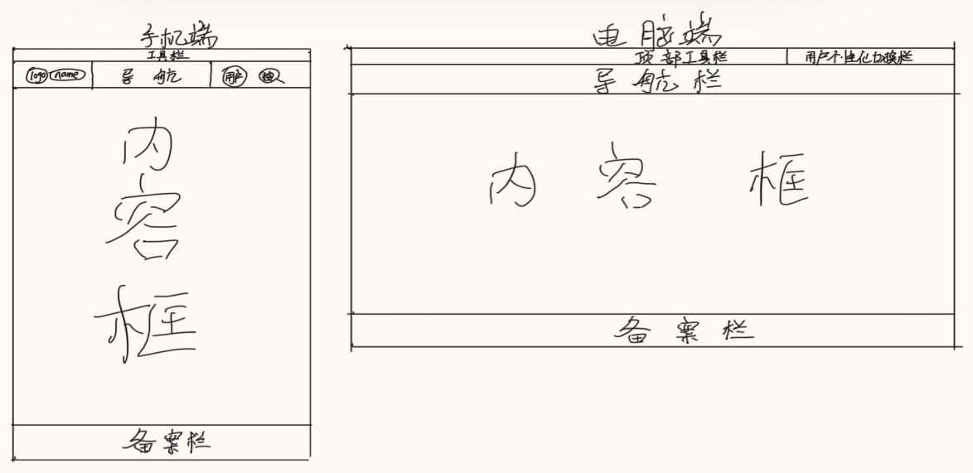

主页（index.html）

功能
展示网站主要功能、作为网站入口、链接站点的重要网页。
能够进行搜索，更改护眼模式等等模式。
触发式背景音乐。

使用技术
使用大量CSS（含CSS 3特性），网页完全依赖CSS进行布局重构与美化，实现完全的交互式、响应式按键。CSS实现的具体组件包括但不限于固定在顶部的导航栏、滚动广告栏。页面灵活使用position属性（fixed、absolute、relative、flex）实现了简单的正式界面。
使用window.onmousemove中audio.play()触发式自动播放音乐（为了兼容谷歌浏览器对HTML5中autoplay的限制，其余浏览器默认autoplay）。
使用收折搜索框，在节省导航框空间的同时，实现了搜索功能（未连接后端数据库，只为前端展示），增强网页动态交互。
底部使用折叠式展示框，通过CSS中:hover对元素进行更改，大大节省了页面空间。
使用JavaScript补充实现用户个性化背景颜色更改，适用于不同使用环境，提高人机交互性。
利用<ul>-<li>无序列表作为导航栏，利用3D属性，增强用户使用时的效果，通过鼠标悬停让让所选板块进行翻转。

图见P-6

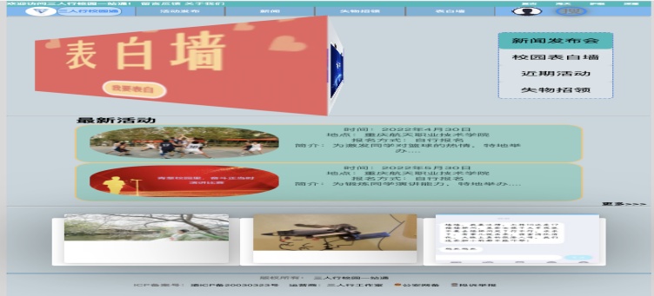

登录页（landing.html）

功能
实现用户登录的界面，同时包含注册页面，但没有真正实现登录、注册功能，无后端代码。

使用技术
巧妙使用了登录部分占据背景右侧，背景根据不同季节进行改变，以半透明的效果，提升视觉效果。
使用javascript使得登录页面与注册页面为一体，使得网页更佳整洁，当“注册”按键获得鼠标焦点，样式转变为注册页面，增强动态效果。
由于该功能仅仅为前端，未连接后端代码。

网页截图
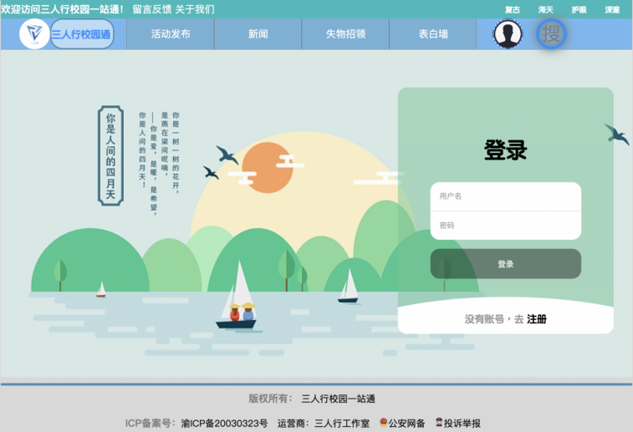

活动发布页（newport.html）

功能
实现学校部分部门对该网页活动进行添加，通过发布活动，达到一个宣传、发布、展示效果，添加活动详情，让用户可以轻松了解到活动详情，简易了宣传、报名环节，无后端代码。

使用技术
使用特殊布局方式，让整体活动发布框居在背景框内，达到美观效果，整体以浅蓝色为主，让用户有一种积极的态度。
使用<ul>-<li>对活动简述进行排版，便于后期对活动进行修改、添加。

网页截图
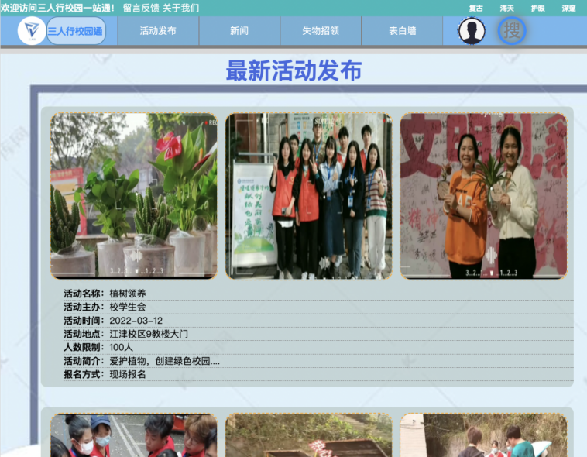

新闻页（xwindex.html）

功能
实现对近期热点新闻进行发布，实时更新，无后端代码。

使用技术
运用HTML+CSS技术，竖向排版，让整个网页看着比较简洁，增加可阅读性，目前网页仅仅作为展示使用，部分细节没有优化。

网页截图
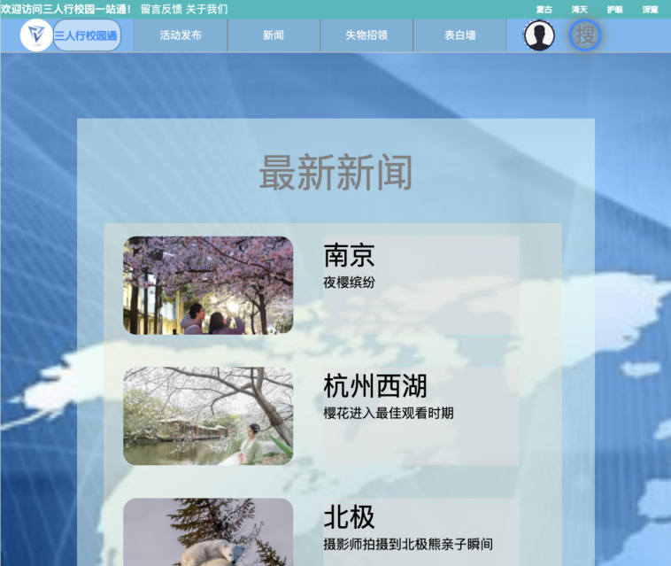

失物招领页（swzl.html）

功能
该网页作为本项目重点之一，能够实现用户寻找到自己所丢失的物品，同样用户也能发布自己所拾得的物品，通过物品分类，让用户能加方便查询。
（由于该网页为展示页，部分图片未上传，会出现显示异常）

使用技术
通过HTML中超链接与ID选择器，快速跳转到不同的分类，每一个失物招领案例都搭配图片与联系方式，简易了用户的寻找途径。

网页截图
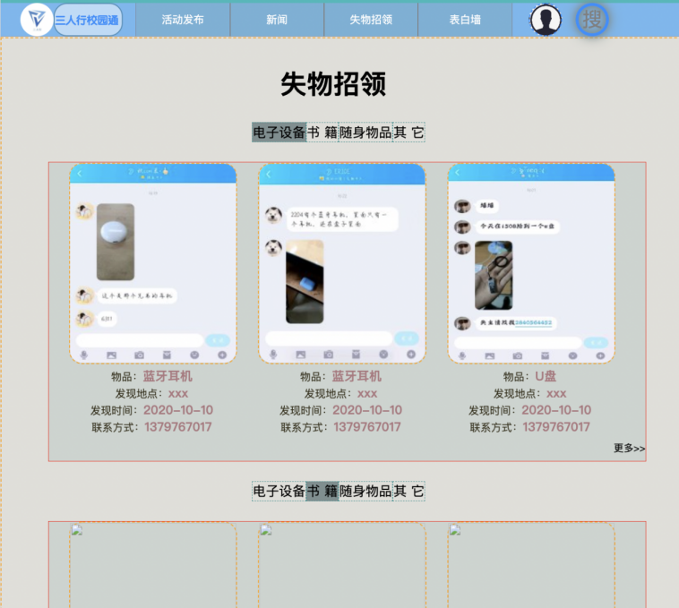

校园表白墙页（bbqlanding.html）

功能
作为该网站重点功能之一，来源于某平台表白墙，丰富校园生活，无后端代码。
目前仅实现跳转到发布页、吐槽板块，其余板块开发中。

使用技术

使用CSS中background-img属性，将学校风貌作为网页主题背景，利用HTML布局，将不同的板块融合在一个网页之中，通过超链接，跳转到不同的网页。
使用position:fixed属性，将发布页面悬浮窗固定在屏幕右下角，不占用整体网页位置，更加人性化。

网页截图
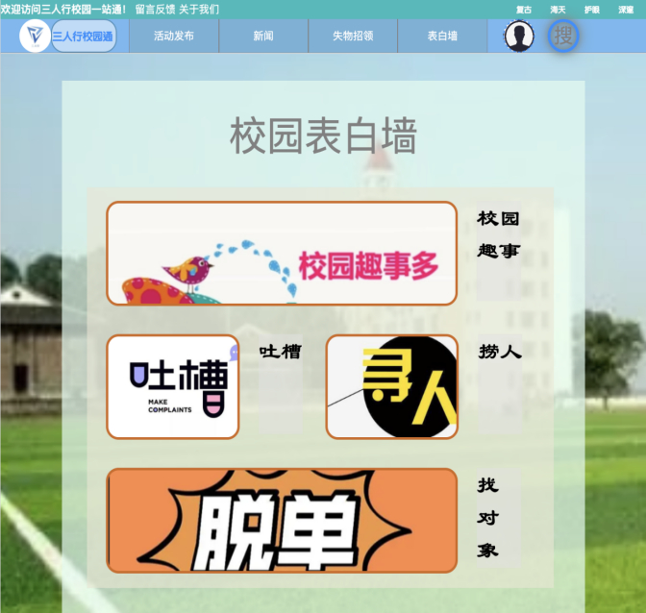

发布页（fabu.html）

功能
用户能够通过发布页面对信息进行发布，该发布页面能够进行选择不同的发布类目（需用户进行登录后方可发布），无后端代码。

使用技术
使用了简单HTML中<input>系列功能，实现类型选择，用户信息输入等，让系统判断该用户消息发布所属板块。
使用input标签中“tel”属性判别联系方式。

网页截图
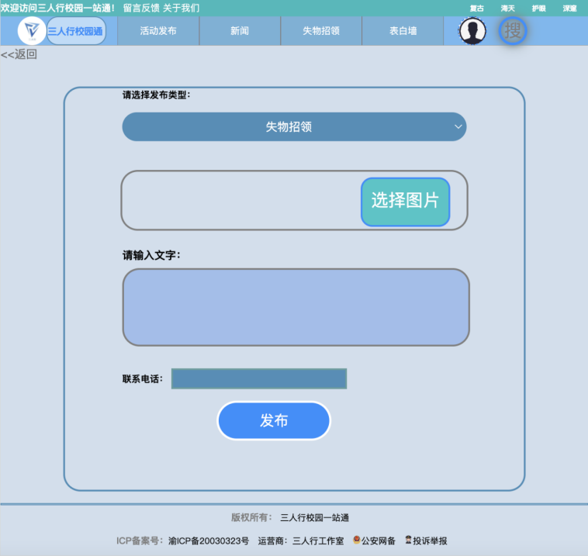

加载页（loding.html/loading2.html）

功能
该网页主要分布在2个网页之间的间断（注册页面-主页、发布悬浮窗-发布页面），用动态加载页面，减少用户的焦虑，通过时间延迟，减轻前端与后端数据交互压力。

使用技术
通过content属性实现网页之间自动跳转。
Loding.html利用@keyframes实现加载动画，增强网页的灵活性，利用圆周运动与背景渐变动画效果，从人体心理学来讲，能够减轻用户的等待焦虑。
Loading2.html利用漫威钢铁侠图片，对该图片进行轻微浮动，给人一种飞行的视觉差，利用对无属性<span>标签进行特殊定义，实现流星效果，再使用@keyframes将上述元素进行动画，完成一个加载页面。

网页截图
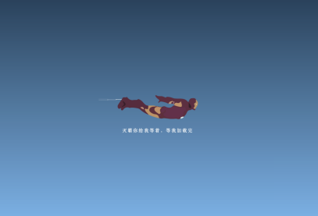


支付页（zhifu.html）

功能
由于该网页需要存在商用价值，在用户进行信息发布的时候，需要进行支付发布费用，通过连接两大支付平台公开收款接口，与后端进行校验，无后端代码。

使用技术
利用支付宝公共收款码、收款平台后端支付接口，能够实时获取到支付信息，与后端收到的订单号进行比较，判断出是否成功收款，并且跳转到成功发布页面。

网页截图
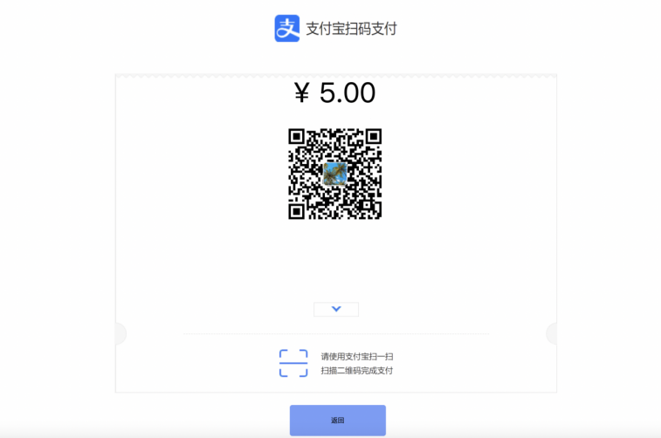

分支页

功能

辅助主要页面的功能，达到一个拓展的效果。
该网页为表白墙子网页之一（吐槽），利用Font-anysome组件，实现点赞、转发、收藏图标，未匹配后端代码，暂无明显功能。

网页截图

